ПРОЕКТ БЛАГОУСТРОЙСТВА
ДВОРОВОЙ ТЕРРИТОРИИ
расположенной по адресу:
г. Новокузнецк ул. Вокзальная, дом 8

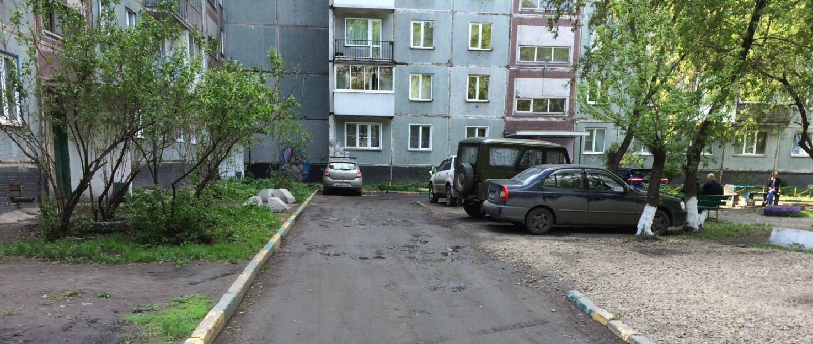

г. Новокузнецк 2017

Состав проекта
№ п/п | Наименование | Лист
 | Обложка. Титульный лист
1 | Пояснительная записка | 1-4
 | Приложение 1 | 5
 | Приложение 2 | 6
 | Приложение 3 | 7
2 | Благоустройство территории (графическая часть)
 | Схема демонтажа придомовой территории М1:500 | 1
 | Планируемая придомовая территория М1:500  Схемы дорожной одежды | 2

Схема благоустройства выполнена на основании муниципальной программы формирования современной городской среды в рамках реализации приоритетного проекта «Формирование комфортной городской среды» на 2017г.
Земельный участок расположен по ул. Вокзальная в Куйбышевском районе г. Новокузнецка. Площадь составляет 2372 м². На участке расположен 9-ти этажный двухподъездный многоквартирный жилой дом №8 1985 года постройки, общая площадь жилых помещений которого составляет 4156 м².
Состояние территории на сегодняшний день многоквартирного дома №8 по ул. Вокзальная оценивается как неудовлетворительное. Ремонт не производился несколько десятилетий. Узкий проезд не позволяет разъехаться машинам, не говоря уже о спецтехнике. Нет места для разворота транспорта, а также отсутствуют парковочные места.
Для благоустройства данной дворовой территории необходимы следующие мероприятия:
- Минимальный перечень работ:
  - Восстановление старого асфальтобетонного покрытия дворового проезда площадью S=480 м². Софинансирование жителями в размере 5%. (фото см. Приложение 1)
  - Демонтаж старых бортовых камней БР 100.30.18 и бетонного основания – 80 п.м. Устройство новых бортовых камней на щебеночном основании П-1У (длина 5,7м) 60 п.м., П-1У-1 (длина 1м) – 20м.п. Всего 80п.м.
  - Перевозка строительного мусора осуществляется на расстояние 15км.
  - Восстановление газонов с внесением растительной земли толщиной 15 см - 80 м².

- Дополнительный перечень работ:
  - Расширение существующего дворового проезда для организации парковки S=230 м² (фото см. Приложение 2). Софинансирование жителями 20%.
  - Восстановление пешеходных тротуаров S=60м² (фото см. Приложение 3).
  - Устройство новых бортовых камней на щебеночном основании П-1У (длина 5,7м) 23 п.м., П-5У – 21м.п. Всего 44п.м.
  - Прокладка резервного трубопровода из хризотилцементных труб Ø100 для инженерных коммуникаций 68 п.м. Состав работ включает:
- разработка траншеи 34м, h=0.9, b=0.7;
- устройство щебеночного основания из шлакового щебня фр. 0-10мм, h=10см.
- прокладка труб 2 шт. по 34м
- обратная засыпка шлаковым щебнем фр. 0-10мм с уплотнением.
  - Валка деревьев 2шт/0,39. Корчевание пней 2шт./0,08 с последующей засыпкой ям шлаковым щебнем фр. 40-70 – 0,08м³.
  - Наращивание колодцев 1шт.
  - Восстановление газонов с внесением растительной земли толщиной 15 см - 44 м².

Приложение 1
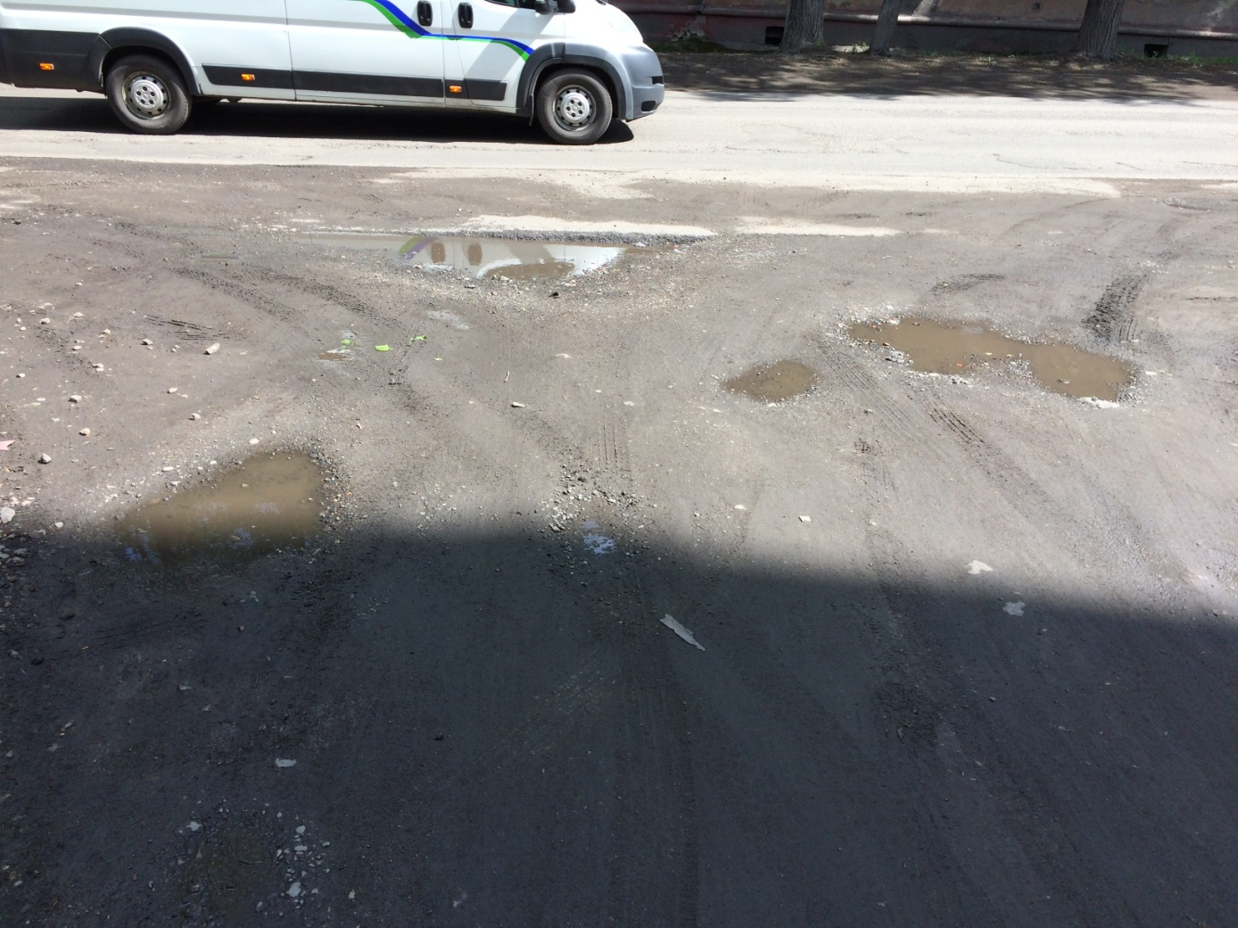

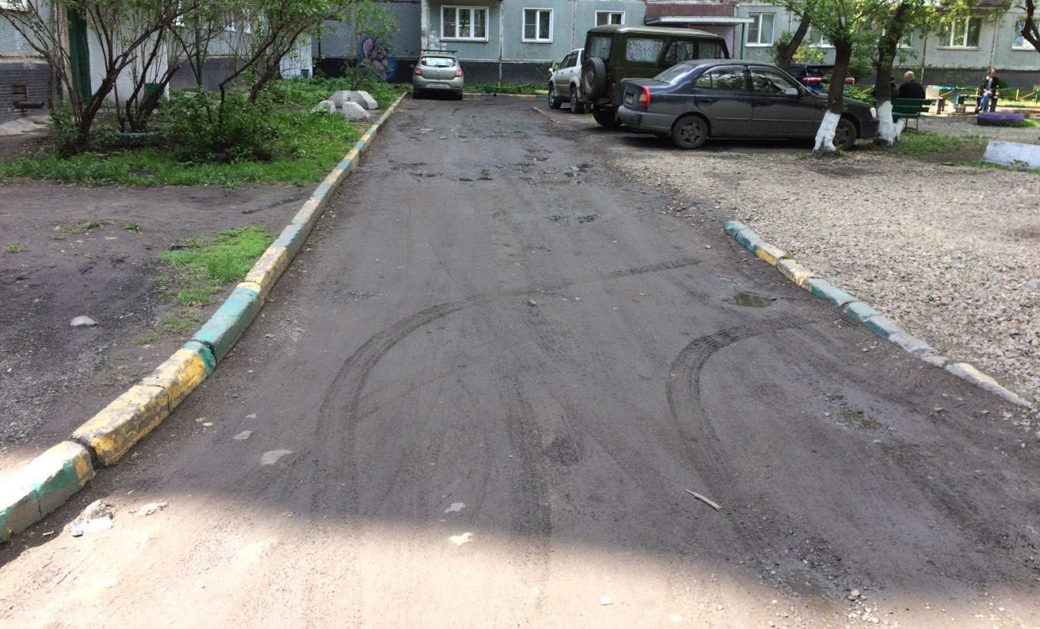

Приложение 2
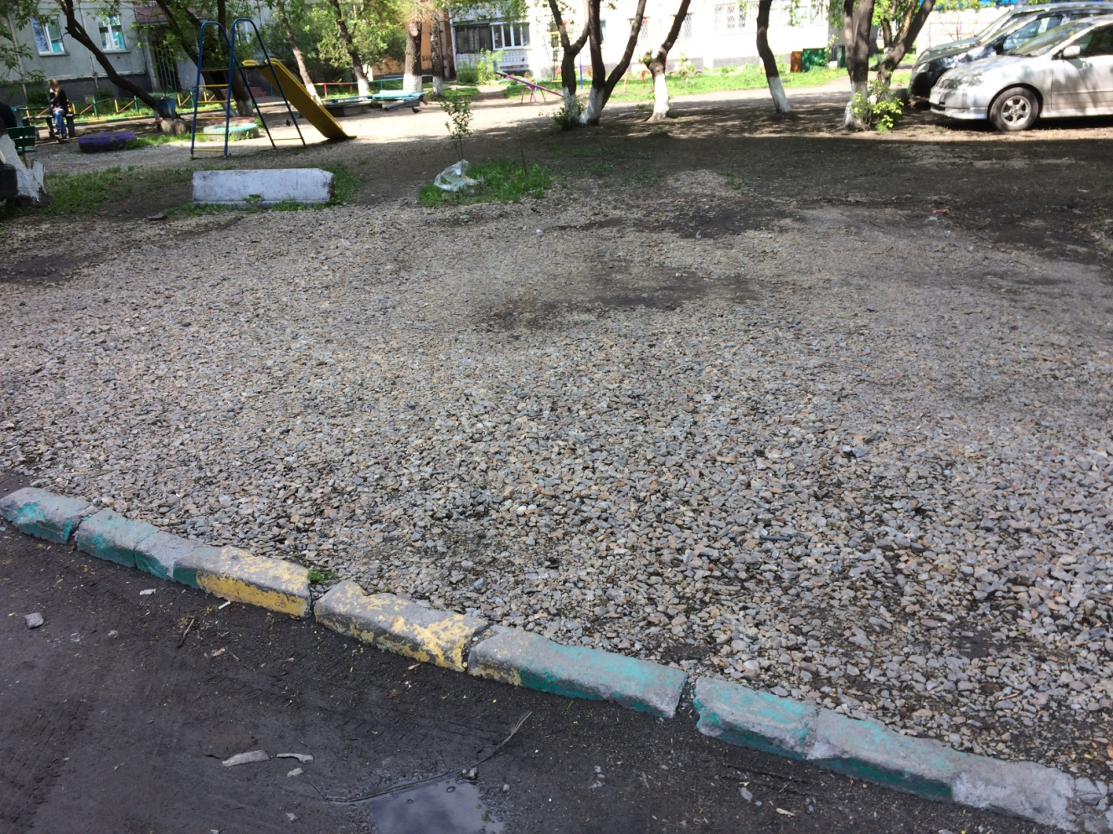
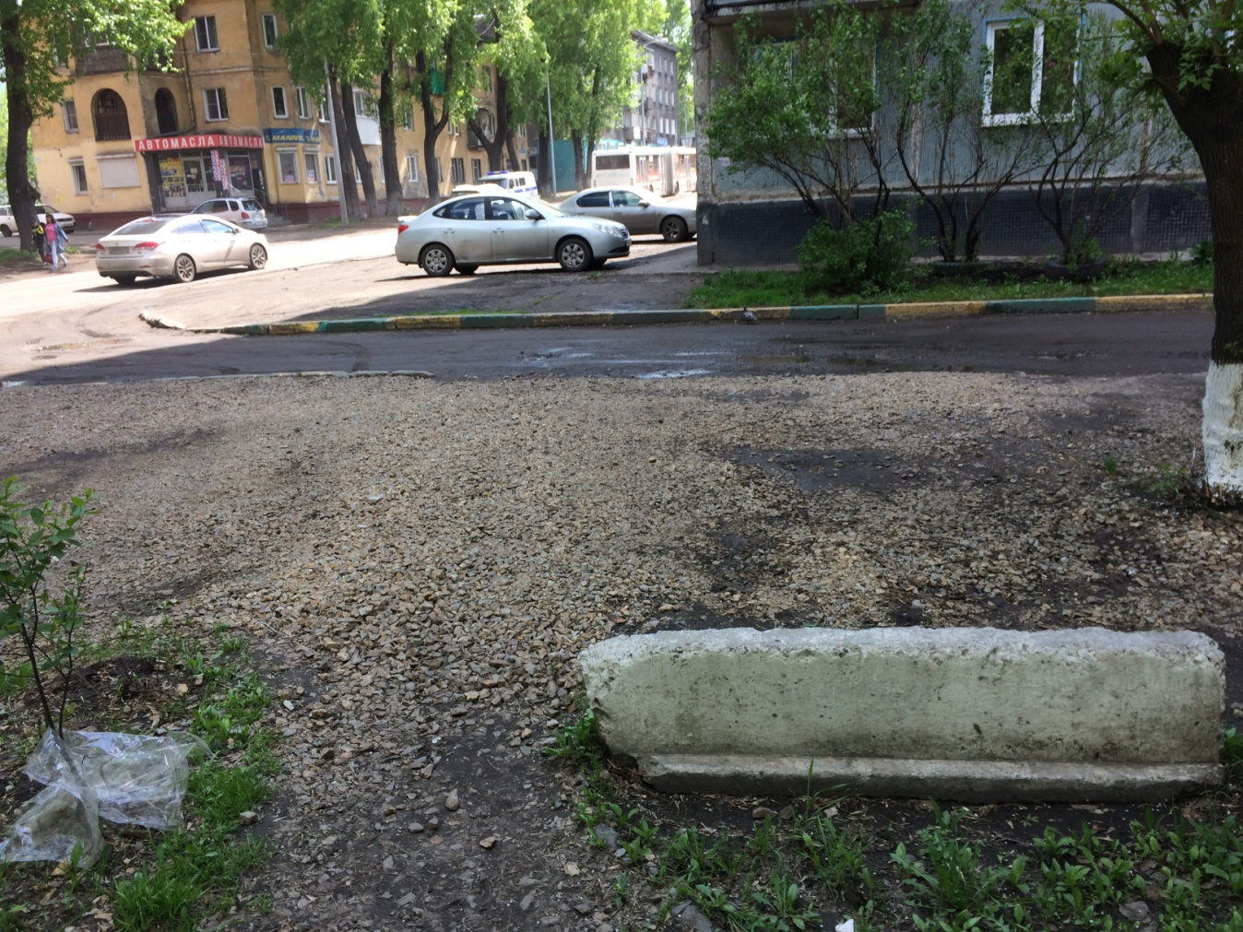

Приложение 3
